Волк обнаружил большие трудности в поимке овец, благодаря бдительности пастуха и его собаки. Но в один прекрасный день он обнаружил, шкуру овцы, которую содрали и отбросили в сторону, волк одел шкуру и стал прогуливаться в ней среди овец.

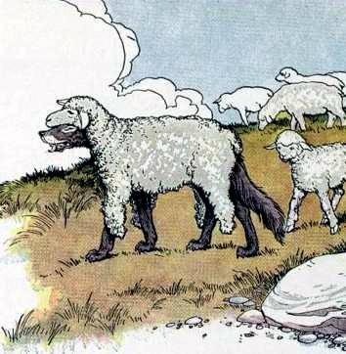
Агнец, овцы, чья шкура была одета на Волке пошел за ним. Так, отведя Агнца немного в сторону, он вскоре съел его - и еще некоторое время ему удавалось вводить в заблуждение овец, и наслаждаться сытными блюдами.Внешность обманчива.

